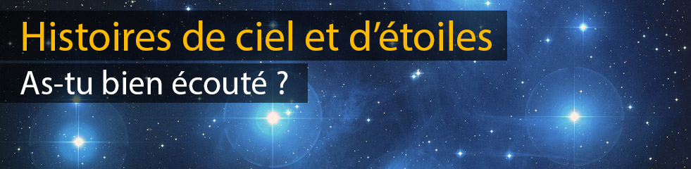

Voici 3 questions qui te permettront de savoir si tu as bien écouté l’histoire des constellations de la Grande Ourse et de la Petite Ourse. Si tu n’as pas la réponse, tu peux bien sûr réécouter l’histoire !

1 - Qui transforme Callisto en ourse, dans la légende racontée par Ovide il y a 2000 ans ?

3 - Que signifie littéralement le nom "Septentrion" (le Nord) et pourquoi ?

3 - Comment s'appellent les deux étoiles de "l'étoile double" qui forme le second point brillant à partir du bout du manche de la "casserole" de la Grande Ourse ?

A bientôt pour une nouvelle constellation !
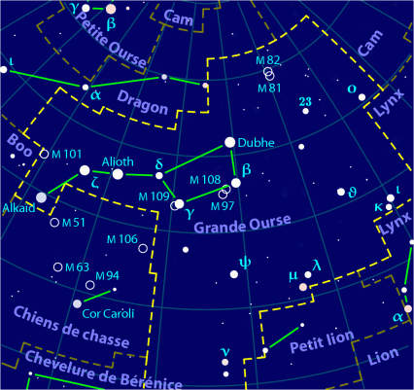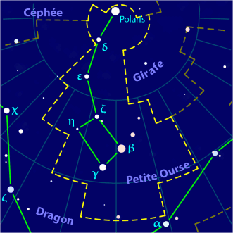
Source : Wikimedia Commons

